Министерство образования и науки России
Федеральное государственное бюджетное образовательное учреждение
высшего образования «Тульский государственный университет»
Институт прикладной математики и компьютерных наук
Кафедра вычислительной техники

Отчёт по лабораторной работе №3
Обработчик числовых данных в электронных таблицах
по дисциплине: «Информатика»
вариант 4

Выполнил студент группы 220611: __________ Безверхний А. Н.
Проверил старший преподаватель кафедры ВТ: __________ Гладких А. В.

Тула 2021

РЕФЕРАТ
Отчёт включает 10 с., 9 рис.
КНИГА, ЛИСТ, ЯЧЕЙКА, АБСОЛЮТНАЯ НУМЕРАЦИЯ, ОТНОСИТЕЛЬНАЯ НУМЕРАЦИЯ, ФОРМУЛА, ФУНКЦИЯ
Объектом исследования являются современные проекты программ для выполнения работы с числовыми таблицами.
Цель работы — Изучить возможности современных табличных процессоров по оформлению и обработке данных табличного типа.
СОДЕРЖАНИЕ
РЕФЕРАТ 2
ВВЕДЕНИЕ 4
1. Выполнение работы 6
2. Ответы на контрольные вопросы 11
ЗАКЛЮЧЕНИЕ 12

ВВЕДЕНИЕ
Цель работы - изучить возможности современных табличных процессоров по оформлению и обработке данных табличного типа.
Задание на работу:
Торговая фирма имеет в своем ассортименте следующий товар: телевизоры стоимостью $300, видеомагнитофоны стоимостью $320, музыкальные центры стоимостью $550, видеокамеры стоимостью $700, видеоплееры стоимостью $198, аудиоплееры стоимостью $40. В январе было продано телевизоров — 10, видеомагнитофонов — 5, музыкальных центров — 6, видеокамер — 2, видеоплееров — 7, аудиоплееров — 4. Используя возможности Excel/Calc, найти сумму выручки от продаж в рублях и долларах. Пример подготовленного шаблона для данного задания приведен на рисунке 1.
Для выполнения данного задания выполните следующие действия:
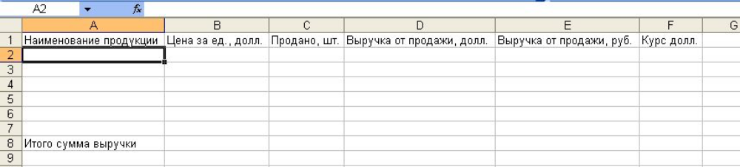Рисунок 1 – Фрагмент листа с подготовленными данными для выполнения задания
1. Создайте таблицу, внесите в нее исходные данные задачи. Курс доллара необходимо внести только в одну ячейку, а затем использовать в формулах адресацию на нее.
2. Для подсчета выручки от продажи в долларах в ячейки столбца внесите соответствующие формулы. В формулах используйте относительную адресацию ячеек. Формула вводится лишь в одну ячейку, а остальные формулы в столбце должны быть получены при помощи автозаполнения.
3. Подсчитайте выручку от продажи в рублях. В формулах используйте смешанную и абсолютную адресацию ячеек.
4. Подсчитайте сумму выручки от продажи всех видов товаров.
5. Создайте в данной книге еще один лист и с помощью одного из видов адресации отобразите на нем итоговую сумму выручки от продажи (в рублях и долларах).
6. На новом листе подготовьте отчет о проданных товарах в формате «Продано, шт. ххх ууу. Выручка от продажи, руб. zzz» максимально используя информацию из книги, в том числе для текстовых полей.
7. На новом листе сформировать отчет на основе предыдущего пункта, убрав из текста отчета «шт.».

1. Выполнение работы
1.1. Создаём таблицу и вносим в неё исходные данные, записываем курс доллара (см. рисунок 1).
1.2. Записываем формулу подсчёта выручки в долларах в одну ячейку, а остальные заполняем автозаполнением (см. рисунок 2).
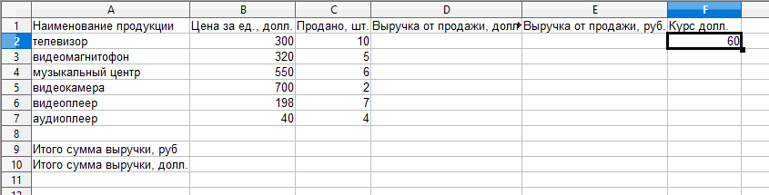Рисунок 1 - Таблица с исходными данными
1.3. Аналогичным образом образом получаем выручку в рублях. Одну ячейку вычисляем абсолютной адресацией (см. рисунок 3), а остальные — относительной (см. рисунок 4).
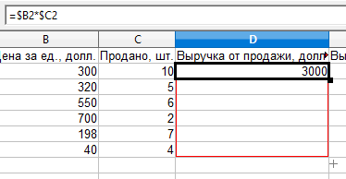Рисунок 2 - Подсчёт выручки
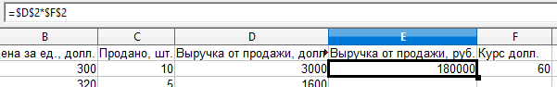Рисунок 3 - Применение абсолютной адресации
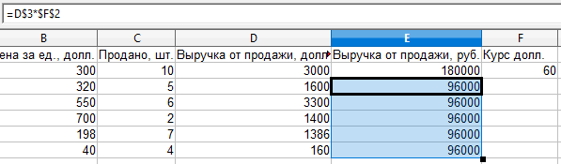Рисунок 4 - Применение относительной адресации
1.4. Считаем сумму выручки от всех видов товаров в долларах (см. рисунок 5) и в рублях (см. рисунок 6).
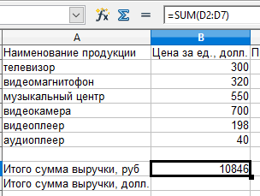Рисунок 5 - Итог в долларах
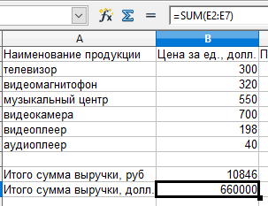Рисунок 6 - Итог в рублях
1.5. Через меню «Вставка» - «Лист...» вставляем лист, выбирая пункт после текущего листа. Записываем ссылки на нужные ячейки с другого листа (см. рисунок 7).
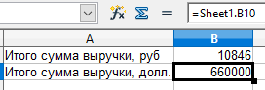Рисунок 7 - Ссылка на ячейку другого листа
1.6. На новом листе готовим отчёт о проданных товарах (см. рисунок 8).
1.7. На новом листе ссылаясь на предыдущий, копируем информацию, кроме количества штук (см. рисунок 9).
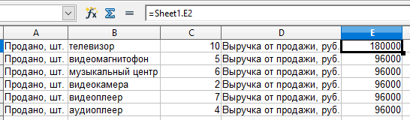Рисунок 8 - Отчёт на основании предыдущего листа
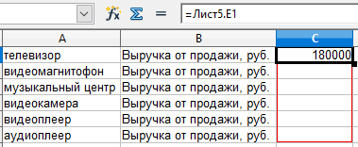Рисунок 9 - Перезапись отчёта

2. Ответы на контрольные вопросы
2.1. Как называется документ в программе Excel/Calc? Из чего он состоит?
Документ называется книгой, состоящей из листов.
2.2. По какому признаку программа определяет, что введенные данные являются не значением, а формулой?
Формулы начинаются со знака равно.
2.3. Что в Excel/Calc используется в формулах в качестве операндов?
Значения, ссылки на ячейки, на группы ячеек, результат других функций.
2.4. Поясните, для чего используются абсолютные и относительные адреса ячеек?
Ссылка с абсолютной адресацией не меняется при копировании формулы в другую ячейку, а с относительной — меняется, позволяя применять одну формулу к множеству данных с помощью автозаполнения.
2.5. Какой тип адресации используется в Excel/Calc по умолчанию?
Относительный. Абсолютный задаётся явным обозначением с помощью знака доллара.
2.6. Как посмотреть и отредактировать формулу, содержащуюся в ячейке?
Дважды кликнуть по ячейке.

ЗАКЛЮЧЕНИЕ
В ходе работы было изучены возможности современных программ для работы с числовыми таблицами, позволяющих упростить работу с большим количеством данных.

